臺中港務分公司推動職業安全衛生管理系統
法規鑑別過程

職業安全衛生管理系統之目標是要預防與工作者之相關工作受傷及健康妨害，並提供安全與健康的工作場所；因此事業單位採取有效的預防及保護措施，以消除危害或儘量降低職業安全衛生風險極為重要。因此職業安全衛生管理系統提供一個事業符合法規的架構，使事業在推動職業安全衛生管理系統時，將法規要求及其他要求事項納入考量，因此對事業而言，鑑別法律規範的適用性，其重要性不言而喻。

科建顧問在輔導職業安全衛生管理系統經驗中發現，事業單位在未導入職業安全衛生管理系統時，對於定期查核法規並未規範較具體之作法，通常採被動作法，例如利害相關者之要求、主管機關稽查或來函所提出之改善事項等，事業單位才會採取相對應之改善措施。

事業建立職業安全生管理系統時，應依照管理系統要求採取主動積極方式鑑別適用於其危害、職業安全衛生風險及職業安全衛生管理系統有關的法規要求事項及其他要求事項，並從法規要求事項及其他要求事項找出可能對事業產生之風險與機會來做因應，法規鑑別步驟如圖1所示。
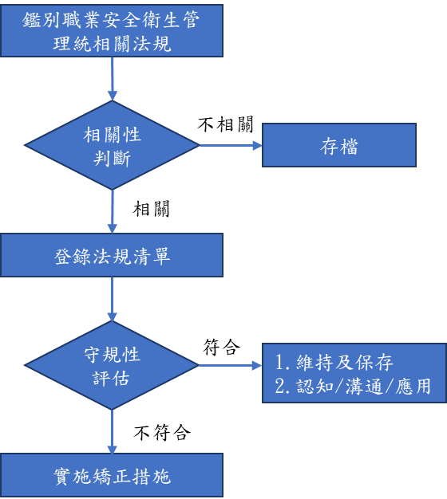
圖1、法規鑑別流程圖

臺中港務分公司建立職業安全衛生管理系統時，應考量下列事項並依據圖1之流程判斷相關性與進行守規性評估：
- 法規要求事項可包括：
  - 國家或地方法令及法規。
  - 行政命令及指令。
  - 主管機關頒布的命令。
  - 許可、證照或其他形式的授權。
  - 法院或行政法庭判決。
  - 條約、公約、協議。
  - 集體談判協議。
- 其他要求事項可包括：
    - 組織的要求事項。
    - 合約條件。
    - 雇用協議。
    - 與利害相關者達成的協議。
    - 與衛生主管機關達成的協議。
    - 非法規標準、共識性標準及指導綱要。
    - 自發性原則、實務準則、技術規範、特許。
    - 組織或母公司公開的承諾

臺中港務分公司應決定適用的法規要求如何應用於公司內部，以及決定如何履行法規要求事項及其他要求事項，除可透過職業安全衛生委員會與工作者溝通外，也可考慮以教育訓練、公告、其他會議使工作者認知與其有關之法規及相對應之管制措施，透過監督量測、內部稽核等措施確認工作者是否遵守相關管制規定，若有未符合法規項目則應擬定矯正措施實施改進。

遵守法規且符合法規是本公司保障工作者健康及安全的最低底線，因此本公司除定期進行法規鑑別外，也會將鑑別結果在管理審查會議或職業安全衛生委員會向最高管理階層報告，會議中也將諮詢工作者共同討論採行之管制措施，期望在領導者參與及在與工作者諮詢下，共同建立健康安全的工作環境，打造港區安全新文化。

